**Laboratorio – Prova in Itinere 06 Giugno 2022**

Docenti: Proff. A. Capone, M. Cesana, G. Maier, F. Musumeci

|  |  |
| --- | --- |
| **Cognome** | **BRAVO** |
| **Nome** | **STUDENTE** |
| **Matricola** | **00000000** |

**Packet Tracer (3 punti)**

Si consideri la rete in figura e il suo piano di indirizzamento.

Si considerino pubbliche le reti 88.0.0.0/8 e 89.0.0.0/8.

Si considerino private tutte le altre reti.

NB: Indicare sempre prima del comando il prompt visualizzato dal sistema, prestando attenzione alla modalità di partenza in ciascun quesito.

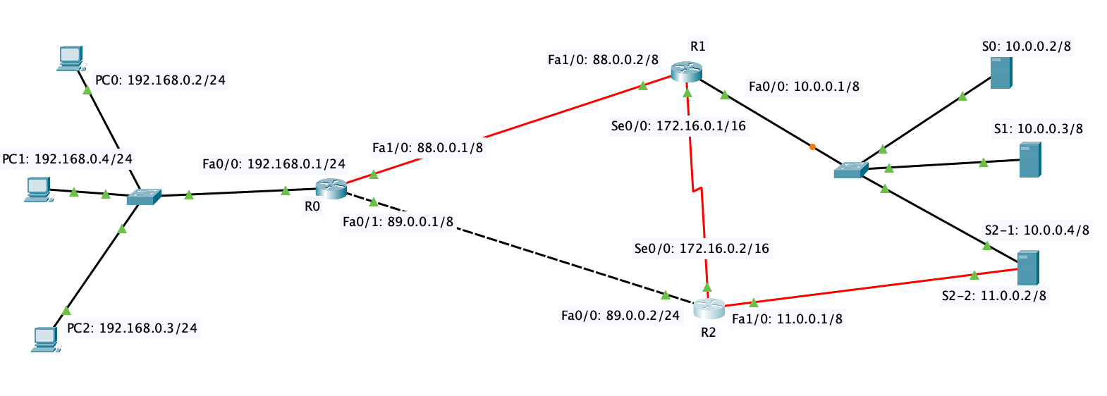

**Q1)** Configurare ed attivare l’interfaccia Se0/0 del router R1 assegnandole il corretto indirizzo IP sulla base delle informazioni riportate in figura, assumendo un collegamento a 2 Mb/s. *(1 punto)*

**R1> enable**

**R1# configure terminal**

**R1(config)# interface Serial 0/0**

**R1(config-if)# ip address 172.16.0.1 255.255.0.0**

**R1(config-if)# clock rate 2000000**

**R1(config-if)# no shutdown**

**Q2)** Abilitare RIPv1 nel router R0 per le sole reti pubbliche, assumendo che le interfacce del router siano già configurate ed attive. *(1 punto)*

**R0> enable**

**R0# configure terminal**

**R0(config)# router rip**

**R0(config-router)# version 1**

**R0(config-router)# network 88.0.0.0**

**R0(config-router)# network 89.0.0.0**

**Q3)** Configurare il Port Forwarding sulla porta 8080 del Router R1 per raggiungere il Server S2 alla porta 80, assumendo che tutti gli indirizzi siano già configurati e le interfacce attive. *(1 punto)*

**R1(config)# interface FastEthernet 0/0**

**R1(config-if)# ip nat inside**

**R1(config-if)# exit**

**R1(config)# interface Serial 0/0**

**R1(config-if)# ip nat inside**

**R1(config-if)# exit**

**R1(config)# interface FastEthernet 1/0**

**R1(config-if)# ip nat outside**

**R1(config-if)# exit**

**R1(config)# ip nat inside source static tcp 10.0.0.4 80 88.0.0.2 8080**